DISPENS FÖR ATT ANVÄNDA SPELARE FÖDDA 2007 I SENIORMATCHER
Om särskilda skäl föreligger kan en förening få tillstånd att under säsongen 2022/2023 använda spelare födda 2007 i seniormatcher. Fyll i denna blankett och maila till uppland@innebandy.se så tar tävlingskommittén upp frågan på nästa möte. Kommittén behandlar alla dispensansökningar vid ett och samma tillfälle i mitten av september. Svenska Innebandyförbundets tävlingsbestämmelser ligger till grund för beslut:
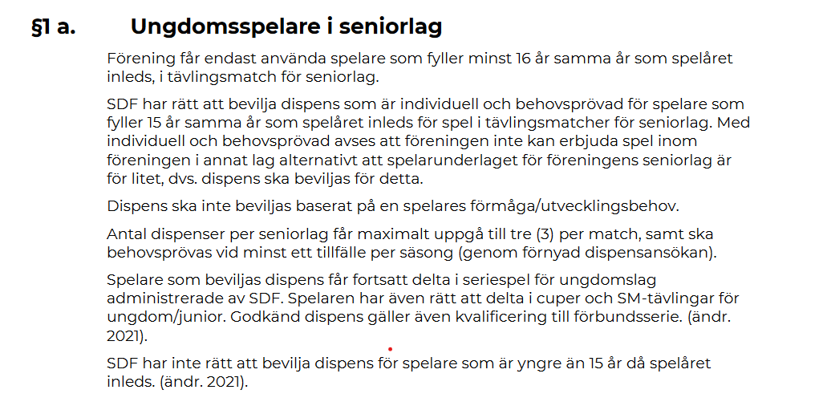1. Vilken förening tillhör ni?

2. Vilken serie spelar ni i?

3. Ange vilka spelare födda 2007 ni vill kunna använda under säsongen 2022/2023.

NAMN | FÖDELSENUMMER

4. Hur många spelare ingår i ert lag om man räknar bort de underåriga spelarna?

5. Hur många underåriga spelare vill ni kunna använda i samma match?
6. Vilka särskilda skäl vill ni åberopa?

8. Dina uppgifter dit beslut ska skickas:
Namn:
E-postadress:
Får ni inte plats att skriva på denna blankett? Använd baksidan eller bifoga ytterligare papper.

